10-22

对象池模式

当角色现需要一次释放许多火球，并在之后销毁他们时，如果真的生成并销毁，那对cpu的开销将是巨大的。

所以我们使用对象池模式，在游戏一开始的时候就创建这些对象，只是是否使用他们的时候对他们的“是正在使用”属性进行修改。这样可以极大地减少cpu的开销，不过会增大内存的开销。

现在我们对角色的部分技能进行修改。

角色的一技能是释放一个扇形的区域的水球散弹。四技能是水球激光，五技能是水雨。我们实现技能是通过SpawnActor来实现的，水球技能是生成BP_水球，水雨技能是生成BP_水雨。

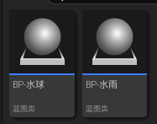

所以我们先关注水球技能。

首先修改BP-水球，添加一个bool型变量，命名为“正在使用”。

同时给他创建一个函数（或者自定义事件），命名为“设置-正在使用-变量”，添加bool型形参InUse，对正在使用变量进行赋值。然后，如果他被使用，我们就启用碰撞，否则就禁用他。如果没有使用，我们也会隐藏它，或者以其他方式展示它。也有许多其他内容，具体见图片。

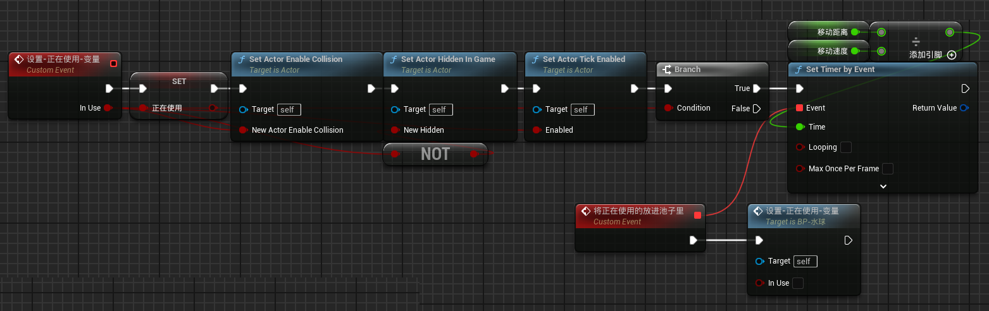

同时我们也要将计时器提升为变量，在我们创建一个新的之前，清除它并使其无效。

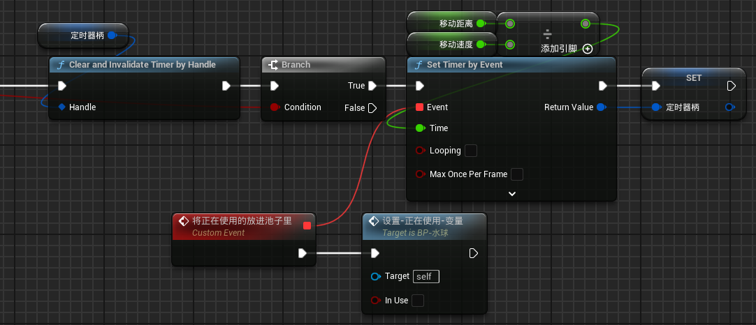

同时在EventBeginPlay时调用该自定义事件（）确保任何Actor都是从不被使用开始的。

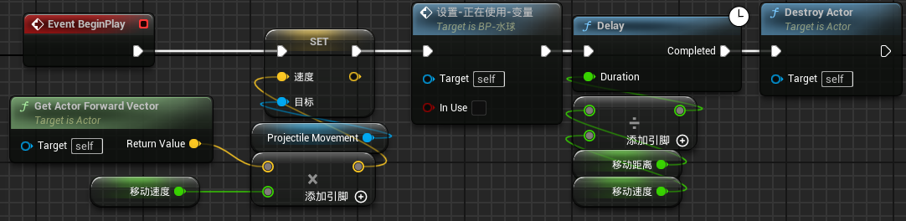

上面是实现了PooledActor，也就是对象池里面的对象。接下来实现对象池。我们通过ActorComponent实现ActorPool